CySky

Architecture technique
Simulation d'aeroport distribue avec Akka, Scala et reseaux de Petri

Document de specification a destination des developpeurs
Mars 2026
Table des matieres

1. Vue d'ensemble du projet
AeroSim est un systeme de simulation d'aeroport distribue construit avec Akka et Scala. L'objectif est de modeliser une journee complete d'operations aeroportuaires (atterrissages, decollages, gestion des pistes et garages) et de verifier formellement le bon fonctionnement du systeme a l'aide de reseaux de Petri.

1.1 Stack technique
Composant | Technologie | Role
Runtime | Scala 2.13+ / JVM | Langage principal
Concurrence | Akka Actors (Classic ou Typed) | Modele d'acteurs distribue
Verification | Reseaux de Petri (implementation custom) | Analyse formelle, LTL
Tests | ScalaTest + Akka TestKit | Tests unitaires et integration
Build | sbt | Compilation et dependances

1.2 Parametres configurables
Le nombre de pistes (N), de garages (M) et d'avions (K) est configurable au lancement. La simulation tourne en temps reel accelere : 1 journee simulee = quelques minutes de temps reel. Le facteur d'acceleration est egalement configurable.

1.3 Contraintes metier
- Utilisation des pistes >= 80% : chaque piste doit etre utilisee (atterrissage ou decollage) au moins 80% du temps simule de la journee.
- Capacite maximale = N + M : a tout instant, le nombre d'avions presents dans l'aeroport (sur piste + en garage) ne doit jamais depasser le nombre de pistes + le nombre de garages.
- Priorite d'urgence : un atterrissage d'urgence (EmergencyLand) a toujours priorite absolue sur toute autre operation.

1.4 Deux modes de simulation en parallele
Les deux simulations tournent en parallele dans le meme ActorSystem Akka, avec le meme emploi du temps et les memes evenements injectes au meme moment. Cela permet de voir en temps reel la divergence entre les deux modes au fil de la journee simulee.
Principe : le ScheduleGenerator genere un seul emploi du temps. L'EventInjector envoie les memes evenements aux deux arbres simultanement. Chaque arbre possede ses propres instances de ControlTower, RunwayActors, GarageActors et AirplaneActors. Seul le comportement de la ControlTower differe.
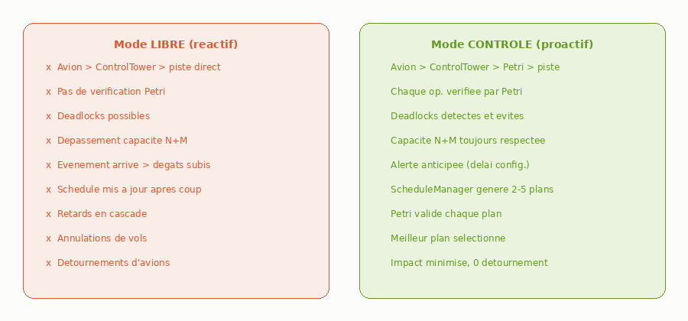
Fig. 1 — Comparaison des deux modes de simulation
cytech@student-laptop:~/Desktop/Cy-Sky$ git push origin main
Username for 'https://github.com': anthonyvsn
Password for 'https://anthonyvsn@github.com':
remote: Write access to repository not granted.
fatal: unable to access 'https://github.com/anthonyvsn/Cy-Sky.git/': The requested URL returned error: 403

2. Architecture globale
Le systeme repose sur le modele d'acteurs Akka. Les deux simulations (libre et controle) tournent en parallele dans le meme ActorSystem, avec des composants partages (schedule, events, stats) et deux arbres d'acteurs independants :
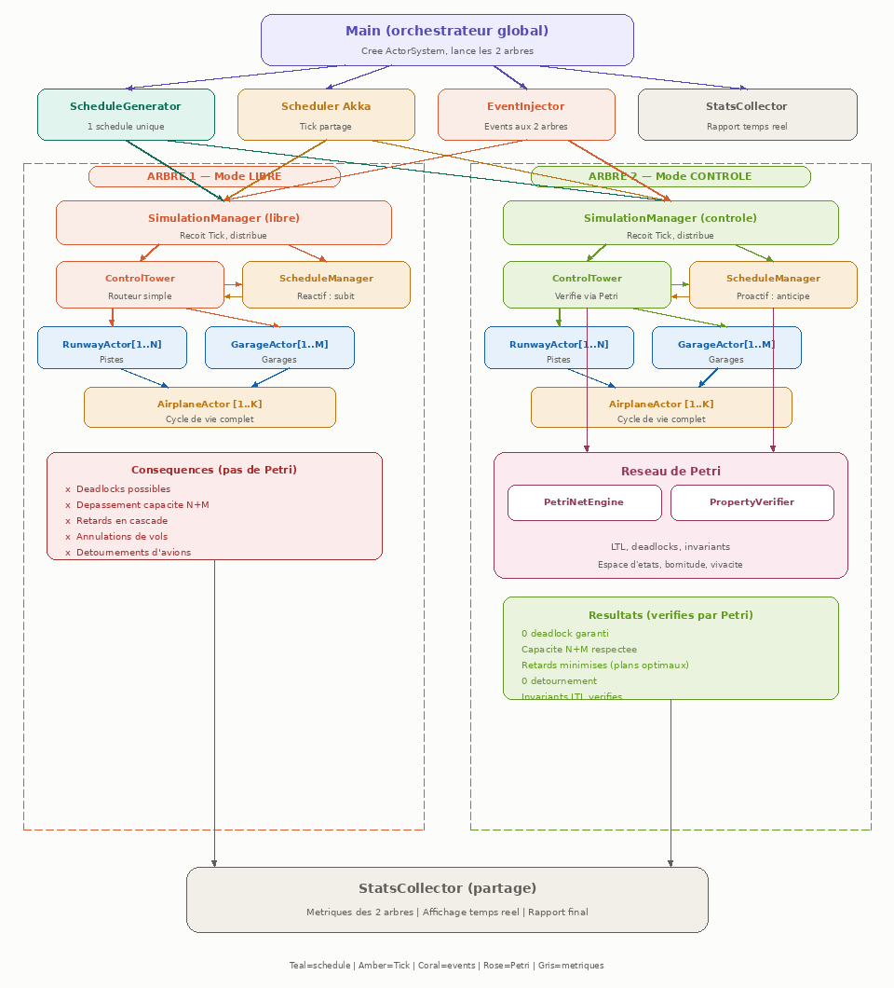
Fig. 2 — Architecture parallele complete du systeme AeroSim

Composants partages
- Main (orchestrateur global) : cree l'ActorSystem, lance le ScheduleGenerator une seule fois, puis spawne les deux arbres de simulation avec le meme schedule et le meme facteur d'acceleration.
- ScheduleGenerator : genere un emploi du temps unique au demarrage. Ce meme schedule alimente les deux arbres pour garantir une comparaison equitable.
- EventInjector : injecte les memes evenements perturbateurs aux deux arbres au meme moment simule (ex : EmergencyLand a 14h30 dans les deux simulations).
- StatsCollector : recoit les metriques des deux arbres en temps reel et produit un rapport comparatif en direct.

Arbre 1 — Mode libre
Un SimulationManager cree ses propres RunwayActors, GarageActors et AirplaneActors. Sa ControlTower agit comme un simple routeur : elle transmet toutes les requetes directement sans verification. Ce mode sert de reference pour montrer les problemes (deadlocks, depassements de capacite, conflits).

Arbre 2 — Mode controle
Architecture identique, mais la ControlTower utilise le reseau de Petri (PetriNetEngine + PropertyVerifier) pour verifier chaque operation avant de l'autoriser. C'est dans cet arbre que la verification formelle est active.

Horloge partagee
Les deux arbres recoivent les memes messages Tick au meme moment, envoyes par un Scheduler Akka unique. Cela garantit que les deux simulations avancent au meme rythme et que la comparaison est synchrone. Le StatsCollector peut ainsi afficher a chaque instant les metriques des deux cotes.
** Durée de stationnement entre l'arrivée et le décollage, en minutes. */
val groundDurationMinutes: Long =
java.time.Duration.between(arrivalTime, departureTime).toMinutes

3. Detail des acteurs

3.1 SimulationManager
Chaque arbre de simulation possede son propre SimulationManager. Il y en a donc deux instances en parallele (une pour le mode libre, une pour le mode controle). Chacun est responsable de :
- Creer et superviser ses propres acteurs enfants (ControlTower, RunwayActors, GarageActors, AirplaneActors).
- Recevoir les messages Tick de l'horloge partagee pour faire avancer son temps simule.
- Recevoir le schedule genere par le ScheduleGenerator partage et declencher les vols au bon moment.
- Recevoir les evenements de l'EventInjector partage et les transmettre a sa ControlTower.
- Envoyer ses metriques au StatsCollector partage en temps reel.
- Arreter proprement ses acteurs enfants en fin de journee.

Messages du SimulationManager
Message | Direction | Description
Tick(time) | Recu du Scheduler Akka (partage) | Avance le temps simule d'un pas
InitSchedule(flights) | Envoye a son ScheduleManager | Transmet le schedule initial recu du Main
InjectEvent(event) | Recu de l'EventInjector partage | Transmet l'evenement a son ScheduleManager et sa ControlTower
ReportMetrics(data) | Envoye au StatsCollector partage | Envoie ses metriques a chaque Tick
SimulationComplete | Envoye au StatsCollector partage | Fin de journee, signale la fin de cet arbre

3.2 ScheduleGenerator (generation initiale)
Genere l'emploi du temps initial de la journee au demarrage. Doit respecter les contraintes metier. Ce schedule initial est le meme pour les deux arbres de simulation.

Algorithme de generation
- Calculer le nombre de creneaux disponibles par piste sur la journee simulee.
- Distribuer les vols (atterrissages + decollages) pour atteindre 80% d'occupation minimum par piste.
- A chaque creneau, verifier que le nombre d'avions presents <= N + M.
- Ajuster par iteration si des conflits de capacite existent.
- Envoyer le schedule initial au ScheduleManager de chaque arbre.

3.2b ScheduleManager (gestion dynamique)
Nouvel acteur cle : chaque arbre de simulation possede son propre ScheduleManager qui gere un emploi du temps vivant, modifie en temps reel en reaction aux evenements. C'est la difference principale entre les deux modes.

Mode libre — reactif (subit les consequences)
Le ScheduleManager ne reagit qu'apres l'evenement. Quand un incident se produit (urgence, piste bloquee), les consequences sont subies et le schedule est mis a jour apres coup :
- Retards en cascade : si une piste est bloquee par une urgence, tous les vols prevus sur cette piste sont retardes. Les retards se propagent aux vols suivants qui dependaient des memes ressources (piste, garage).
- Annulation de vols : si le retard accumule depasse un seuil configurable, le vol est annule. L'avion est retire du schedule.
- Detournement : si un avion en vol ne peut pas atterrir (aucune piste disponible, delai d'attente trop long), il est detourne vers un autre aeroport et disparait du systeme.

Mode controle — proactif (anticipe et optimise)
Le ScheduleManager recoit les alertes d'evenements a l'avance, avec un delai d'anticipation configurable par type d'evenement. Il reorganise le schedule avant que l'impact se produise :
- Decaler des vols : avancer ou retarder des vols planifies pour liberer une piste au moment de l'urgence.
- Liberer une piste en avance : accelerer le decollage d'un avion deja pret pour liberer la piste necessaire.
- Reattribuer les garages : deplacer des avions entre garages pour optimiser le flux.
- Prioriser intelligemment : utiliser le reseau de Petri pour verifier que la reorganisation ne cree pas de deadlock.

Delais d'anticipation (configurables par evenement)
Evenement | Delai d'anticipation | Notes
EmergencyLand | 15-30 min simulees | L'avion declare l'urgence en approche
StormShutdown | 1-2h simulees | Previsions meteo a l'avance
RunwayBreakdown | 0 min (immediat) | Panne imprevisible, pas d'anticipation
StrikeEvent | 2-4h simulees | Preavis social

Messages du ScheduleManager
Message | Direction | Description
InitSchedule(flights) | Recu du ScheduleGenerator | Charge l'emploi du temps initial
EventAlert(event, delay) | Recu de EventInjector | Alerte anticipee (mode controle) ou immediate (mode libre)
DelayFlight(flightId, duree) | Envoye a ControlTower | Retarde un vol de la duree donnee
CancelFlight(flightId) | Envoye a ControlTower | Annule un vol, retire l'avion
DivertFlight(avionId) | Envoye a AirplaneActor | Detourne l'avion, il quitte le systeme
RescheduleFlights(newPlan) | Envoye a ControlTower | Nouveau plan optimise (mode controle)
ScheduleUpdate(snapshot) | Envoye a StatsCollector | Snapshot du schedule actuel pour les metriques

Le ScheduleManager est l'acteur qui rend la comparaison entre les deux modes vraiment visible : meme evenement, meme schedule initial, mais des reactions completement differentes. C'est la ou on voit la valeur de la verification formelle.

3.3 ControlTower (controleur aerien)
Acteur central et le plus complexe. C'est un seul acteur avec deux comportements (Behaviors en Akka Typed). L'arbre 1 cree une ControlTower en mode libre, l'arbre 2 en mode controle. Le reste du systeme (AirplaneActors, RunwayActors) ne sait pas dans quel mode il est — ils envoient les memes messages dans les deux cas.

Mode libre (sans controleur)
Agit comme un simple routeur : transmet toutes les requetes directement aux pistes et garages sans aucune verification. Sert de reference pour montrer les problemes possibles (deadlocks, depassements, conflits).

Mode controle (avec controleur)
Utilise le reseau de Petri pour verifier avant chaque operation que celle-ci est sure. Le flux est :
- Reception d'une requete (LandRequest, TakeoffRequest, EmergencyLand).
- Interrogation du PetriNetEngine : si cette transition est tiree, le reseau reste-t-il valide ?
- Verification des invariants via PropertyVerifier (capacite max, pas de deadlock potentiel).
- Si OK : autoriser l'operation et mettre a jour le reseau de Petri.
- Si KO : mettre la requete en file d'attente et reessayer quand une ressource se libere.
- Gestion de priorite : EmergencyLand passe toujours en premier, devant la file d'attente normale.

Messages de la ControlTower
Message | Direction | Description
RequestLanding(avionId) | Recu de AirplaneActor | Demande d'atterrissage, verifie via Petri (mode controle) ou direct (mode libre)
RequestTakeoff(avionId) | Recu de AirplaneActor | Demande de decollage, meme logique de verification
EmergencyLand(avionId) | Recu de EventInjector | Urgence : insere en tete de la priority queue
RunwayFreed(pisteId) | Recu de RunwayActor | Piste liberee, traite le prochain dans la file d'attente
GarageFreed(garageId) | Recu de GarageActor | Garage libere, attribue aux avions en attente de parking
RescheduleFlights(newPlan) | Recu de ScheduleManager | Nouveau plan optimise, applique les modifications
DelayFlight(flightId, duree) | Recu de ScheduleManager | Retarde un vol de la duree donnee
CancelFlight(flightId) | Recu de ScheduleManager | Annule un vol, empeche son execution
ValidatePlan(plan) | Envoye au PetriNetEngine | Demande de validation d'une operation (mode controle)
LandingAuthorized(pisteId) | Envoye a AirplaneActor | Autorise l'atterrissage sur la piste donnee
TakeoffAuthorized(pisteId) | Envoye a AirplaneActor | Autorise le decollage sur la piste donnee
LandRequest(avionId) | Envoye a RunwayActor | Ordonne a la piste de gerer l'atterrissage
TakeoffRequest(avionId) | Envoye a RunwayActor | Ordonne a la piste de gerer le decollage
ParkRequest(avionId) | Envoye a GarageActor | Ordonne au garage d'accueillir l'avion
HoldPosition | Envoye a AirplaneActor | Demande a l'avion de rester en attente

La file d'attente est une Priority Queue : les EmergencyLand sont toujours en tete, suivis des demandes par ordre d'arrivee (FIFO).

3.4 RunwayActor
Chaque piste est un acteur independant avec une machine a etats stricte. Un seul avion peut occuper une piste a la fois.
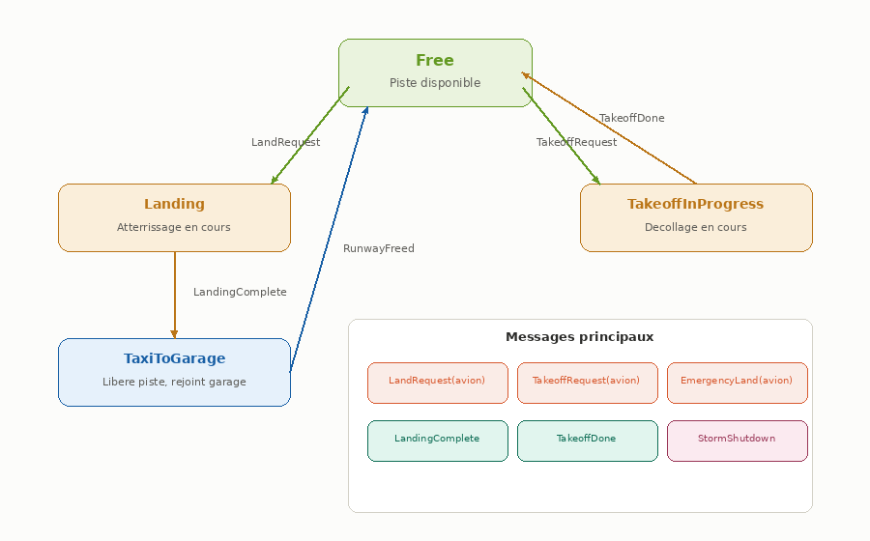
Fig. 3 — Machine a etats du RunwayActor

Etats
- Free : la piste est disponible. Peut recevoir un LandRequest ou un TakeoffRequest.
- Landing : un atterrissage est en cours. La piste est bloquee pendant une duree simulee. Aucun autre avion ne peut l'utiliser.
- TakeoffInProgress : un decollage est en cours. A la fin, la piste revient directement a Free.
- TaxiToGarage : etat transitoire apres atterrissage. L'avion quitte la piste pour rejoindre un garage. Des que l'avion est en taxi, la piste envoie RunwayFreed et revient a Free.

Durees simulees (configurables)
Operation | Duree simulee | Notes
Atterrissage | 3-5 min | Approche finale + toucher + freinage
Decollage | 2-4 min | Alignement + acceleration + rotation
Taxi vers garage | 2-3 min | Libere la piste immediatement

Messages du RunwayActor
Message | Direction | Description
LandRequest(avionId) | Recu de ControlTower | Demarre l'atterrissage, passe en etat Landing
TakeoffRequest(avionId) | Recu de ControlTower | Demarre le decollage, passe en etat TakeoffInProgress
EmergencyLand(avionId) | Recu de ControlTower | Atterrissage d'urgence, priorite sur les operations normales
LandingComplete(pisteId) | Envoye a ControlTower | L'atterrissage est termine, l'avion passe en taxi
TakeoffDone(pisteId) | Envoye a ControlTower | Le decollage est termine, piste libre
RunwayFreed(pisteId) | Envoye a ControlTower | La piste est a nouveau disponible
StormShutdown | Recu de EventInjector (futur) | Ferme la piste pour cause de tempete

3.5 GarageActor
Chaque garage (parking / porte d'embarquement) est un acteur avec deux etats :
- Free : le garage est disponible pour accueillir un avion.
- Occupied : un avion est stationne. Il reste gare pendant une duree simulee (embarquement/debarquement, ravitaillement, maintenance).

Messages du GarageActor
Message | Direction | Description
ParkRequest(avionId) | Recu de ControlTower | Demande de stationnement
ParkConfirmed(garageId) | Envoye a AirplaneActor | Confirme que l'avion est gare
LeaveGarage(avionId) | Recu de AirplaneActor | L'avion demande a quitter le garage
GarageFreed(garageId) | Envoye a ControlTower | Le garage est a nouveau libre

3.6 AirplaneActor
Chaque avion est un acteur avec un cycle de vie complet. Il ne change d'etat que sur autorisation explicite de la ControlTower (en mode controle) ou directement (en mode libre).
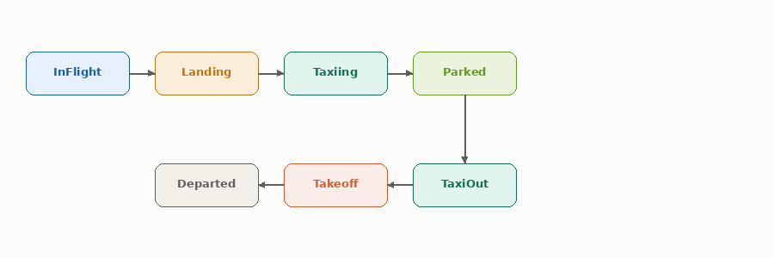
Fig. 4 — Cycle de vie complet d'un AirplaneActor

Etats du cycle de vie
Etat | Description | Transition suivante
InFlight | L'avion est en vol, en approche de l'aeroport | Envoie RequestLanding a ControlTower
Landing | Atterrissage en cours sur une piste attribuee | Automatique apres duree d'atterrissage
Taxiing | L'avion quitte la piste vers un garage | Automatique apres duree de taxi
Parked | L'avion est gare (embarquement, ravitaillement) | Apres duree de stationnement, demande TakeoffRequest
TaxiOut | L'avion quitte le garage vers une piste | Automatique apres duree de taxi
Takeoff | Decollage en cours sur la piste attribuee | Automatique apres duree de decollage
Departed | L'avion a quitte l'aeroport | Etat final, l'acteur peut etre arrete

Messages de l'AirplaneActor
Message | Direction | Description
RequestLanding(avionId) | Envoye a ControlTower | Demande d'autorisation d'atterrissage (etat InFlight)
RequestTakeoff(avionId) | Envoye a ControlTower | Demande d'autorisation de decollage (etat Parked)
LandingAuthorized(pisteId) | Recu de ControlTower | Atterrissage autorise, passe en etat Landing
TakeoffAuthorized(pisteId) | Recu de ControlTower | Decollage autorise, passe en etat TaxiOut
HoldPosition | Recu de ControlTower | Reste en attente (etat InFlight ou Parked)
ParkConfirmed(garageId) | Recu de GarageActor | Stationnement confirme, passe en etat Parked
LeaveGarage(avionId) | Envoye a GarageActor | Quitte le garage, passe en etat TaxiOut
DivertFlight(avionId) | Recu de ScheduleManager | Detourne vers autre aeroport, passe en Departed

3.7 EventInjector
Acteur partage qui injecte les memes evenements perturbateurs aux deux arbres de simulation simultanement. Il envoie les alertes avec un delai d'anticipation configurable par type d'evenement.

Evenement : EmergencyLand
- Cree un nouvel AirplaneActor en etat d'urgence dans chaque arbre.
- En mode controle : envoie EventAlert au ScheduleManager avec le delai d'anticipation, puis EmergencyLand a la ControlTower au moment de l'arrivee.
- En mode libre : envoie EmergencyLand directement a la ControlTower sans anticipation.

Messages de l'EventInjector
Message | Direction | Description
InjectEvent(event, time) | Recu du Main | Planifie un evenement a un moment simule donne
EventAlert(event, delay) | Envoye au ScheduleManager | Alerte anticipee avec delai configurable (mode controle)
EmergencyLand(avionId) | Envoye a la ControlTower (x2) | Urgence : envoye aux 2 ControlTowers simultanement
StormShutdown(pistes, duree) | Envoye aux RunwayActors (futur) | Ferme des pistes pendant une duree donnee
SpawnEmergencyPlane(avionId) | Envoye au SimulationManager (x2) | Cree un AirplaneActor d'urgence dans chaque arbre

Evenements futurs (extensibles)
Evenement | Effet | Implementation
StormShutdown | Ferme N pistes pendant une duree | Envoie StormShutdown aux RunwayActors concernes
RunwayBreakdown | Bloque 1 piste (panne avion) | Passe la piste en etat Blocked, force redirect
StrikeEvent | Reduit le personnel (ralentit les ops) | Multiplie les durees simulees par un facteur

4. Reseau de Petri — Verification formelle
Le reseau de Petri est le coeur de la verification formelle. Il modelise tous les etats et transitions possibles du systeme aeroportuaire. L'implementation est entierement custom (pas d'outils externes autorises).
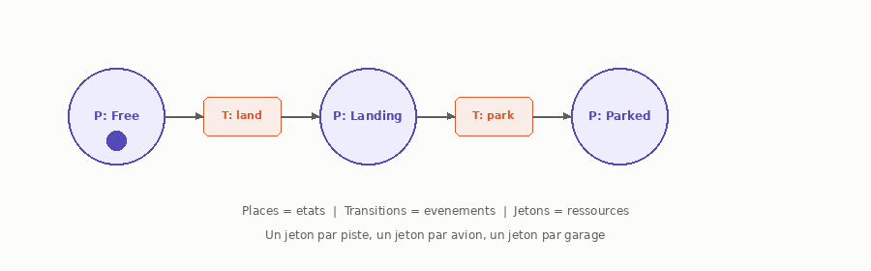
Fig. 5 — Concept du reseau de Petri applique a l'aeroport

4.1 PetriNetEngine
Moteur d'execution du reseau de Petri. Responsable de :
- Definir les places (etats possibles) et les transitions (evenements).
- Gerer les jetons (ressources : avions, pistes, garages).
- Determiner les transitions tirables (enabled) a chaque instant.
- Tirer une transition et mettre a jour la distribution des jetons.
- Generer et explorer l'espace d'etats complet (reachability graph).

Messages du PetriNetEngine + PropertyVerifier
Message | Direction | Description
ValidatePlan(plan) | Recu de ControlTower ou ScheduleManager | Demande de validation : simule l'espace d'etats si ce plan est applique
PetriVerdict(valid, comment, score) | Envoye a l'appelant | Resultat : valide/invalide + explication + score de qualite
UpdateState(transition) | Recu de ControlTower | Met a jour l'etat du reseau apres une operation autorisee
CheckDeadlock | Recu de ControlTower | Verifie s'il existe au moins une transition tirable
CheckInvariant(formula) | Interne (PropertyVerifier) | Evalue une formule LTL sur l'etat courant
DeadlockAlert(state) | Envoye a ControlTower | Alerte : aucune transition tirable, deadlock detecte

Modelisation de l'aeroport
Element Petri | Correspondance aeroport | Jetons
Place P_runway_free_i | Piste i est libre | 1 jeton si libre, 0 si occupee
Place P_runway_landing_i | Piste i en atterrissage | 1 jeton si atterrissage en cours
Place P_runway_takeoff_i | Piste i en decollage | 1 jeton si decollage en cours
Place P_garage_free_j | Garage j est libre | 1 jeton si libre, 0 si occupe
Place P_garage_occupied_j | Garage j est occupe | 1 jeton si avion gare
Place P_airplane_inflight_k | Avion k en vol | 1 jeton si en vol
Place P_airplane_parked_k | Avion k gare | 1 jeton si gare
Place P_waiting_queue | File d'attente | N jetons = N avions en attente
Transition T_land_i | Atterrissage sur piste i | Consomme P_free_i, produit P_landing_i
Transition T_takeoff_i | Decollage depuis piste i | Consomme P_free_i, produit P_takeoff_i
Transition T_park_j | Stationnement garage j | Consomme P_garage_free_j
Transition T_leave_j | Depart garage j | Produit P_garage_free_j

4.2 PropertyVerifier
Verifie les proprietes structurelles et les invariants metier. Utilise la logique LTL (Linear Temporal Logic) pour formaliser les proprietes.

Proprietes structurelles
- Absence de deadlock : il existe toujours au moins une transition tirable dans tout etat atteignable.
- Vivacite : toute transition peut eventuellement etre tiree (pas de transition morte).
- Bornitude : le nombre de jetons dans chaque place reste borne (pas d'accumulation infinie).

Invariants metier (exprimes en LTL)
- Capacite : G(avions_dans_aeroport <= N + M) — Globalement, le nombre d'avions ne depasse jamais N+M.
- Exclusion mutuelle piste : G(jetons(P_runway_i) <= 1) — Une piste ne peut jamais etre utilisee par plus d'un avion.
- Utilisation minimale : le taux d'occupation de chaque piste >= 80% sur la journee simulee.
- Priorite urgence : G(EmergencyLand => F(landing)) — Un atterrissage d'urgence finit toujours par se produire.
- Pas de perte d'avion : G(avion_cree => F(avion_departed)) — Tout avion finit par quitter l'aeroport.

4.3 Interaction ScheduleManager / Petri
Le reseau de Petri ne decide jamais — il valide et informe. C'est un conseiller mathematique. Le ScheduleManager est le decideur. Voici le flux concret quand un evenement arrive en mode controle :
- Le ScheduleManager recoit une alerte anticipee (ex : urgence dans 20 min).
- Il genere 2 a 5 plans alternatifs (combinaisons de decalages, accelerations, annulations).
- Chaque plan est envoye au PetriNetEngine qui simule l'espace d'etats futur.
- Le PropertyVerifier verifie pour chaque plan : deadlocks ? capacite ? invariants LTL ?
- Le Petri retourne un verdict par plan : valide/invalide + commentaire + score.
- Le ScheduleManager filtre les plans valides, les classe par score, et applique le meilleur.

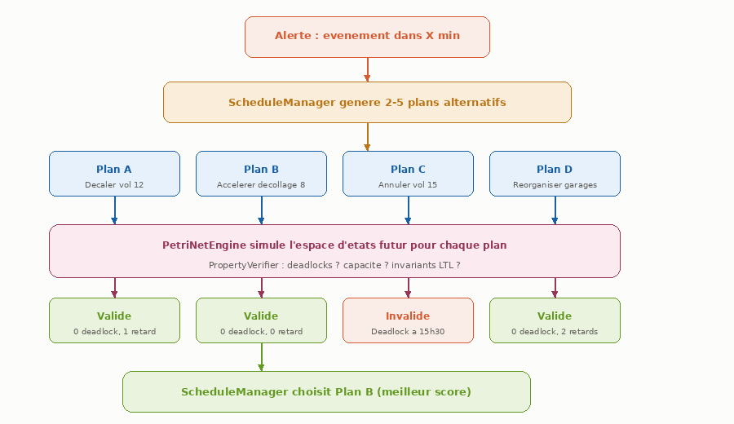
Fig. 6 — Flux de validation : ScheduleManager genere les plans, Petri les valide

En mode libre, le ScheduleManager ne consulte pas le Petri. Il applique directement ses decisions et subit les consequences (retards, annulations, detournements).

5. StatsCollector — Comparaison en temps reel
Le StatsCollector est un acteur partage qui recoit les metriques des deux arbres de simulation en temps reel. Il permet de voir la divergence entre le mode libre et le mode controle au fur et a mesure que la journee avance.

Messages du StatsCollector
Message | Direction | Description
ReportMetrics(mode, data) | Recu de SimulationManager (x2) | Metriques d'un arbre a un instant donne
ScheduleUpdate(mode, snapshot) | Recu de ScheduleManager (x2) | Snapshot du schedule actuel (retards, annulations)
DeadlockDetected(mode, state) | Recu de ControlTower | Signale un deadlock dans un arbre
DivertEvent(mode, avionId) | Recu de ScheduleManager | Signale un detournement d'avion
SimulationComplete(mode) | Recu de SimulationManager | Un arbre a termine sa journee
GenerateReport | Interne | Genere le rapport comparatif final quand les 2 arbres ont termine

5.1 Affichage en temps reel
A chaque pas de simulation (Tick), le StatsCollector affiche les metriques cote a cote. Exemple de sortie console :

[10h30] Libre: 12 avions OK, 0 violations | Controle: 12 avions OK, 0 violations [11h30] Libre: 18 avions, 2 violations | Controle: 18 avions, 0 violations [12h00] Libre: DEADLOCK detecte | Controle: 22 avions, 0 violations

Cet affichage en direct est le principal avantage de l'execution parallele : on voit exactement le moment ou le mode libre deraille, alors que le mode controle continue a fonctionner normalement.

5.2 Metriques collectees
Metrique | Description | Objectif
Taux d'occupation par piste | % du temps ou la piste est utilisee | >= 80%
Nombre de violations de capacite | Instants ou avions > N + M | 0 en mode controle
Nombre de deadlocks detectes | Situations ou plus rien ne peut avancer | 0 en mode controle
Temps d'attente moyen | Duree moyenne en file d'attente | Le plus bas possible
Urgences traitees | Temps de reaction aux EmergencyLand | Immediat en mode controle
Avions traites / journee | Nombre total d'avions atterris + decolles | Maximiser
Vols retardes | Nombre de vols retardes et duree moyenne du retard | Minimiser
Vols annules | Nombre de vols annules suite a des evenements | Minimiser
Avions detournes | Avions qui n'ont pas pu atterrir et sont partis | 0 en mode controle
Modifications du schedule | Nombre de modifications dynamiques du schedule | Reactif vs proactif

5.3 Rapport final
En fin de journee simulee, le StatsCollector produit un rapport comparatif complet. Ce rapport servira de base pour la partie 'Simulation comparee' du livrable de projet.

6. Scenarios — Diagrammes de sequence
Cette section presente 5 scenarios concrets sous forme de diagrammes de sequence. Chaque diagramme montre les echanges de messages reels entre acteurs.

6.1 Atterrissage normal (mode controle)
Scenario nominal : un avion demande a atterrir, la ControlTower verifie via le reseau de Petri que l'operation est sure, puis autorise l'atterrissage et le stationnement.
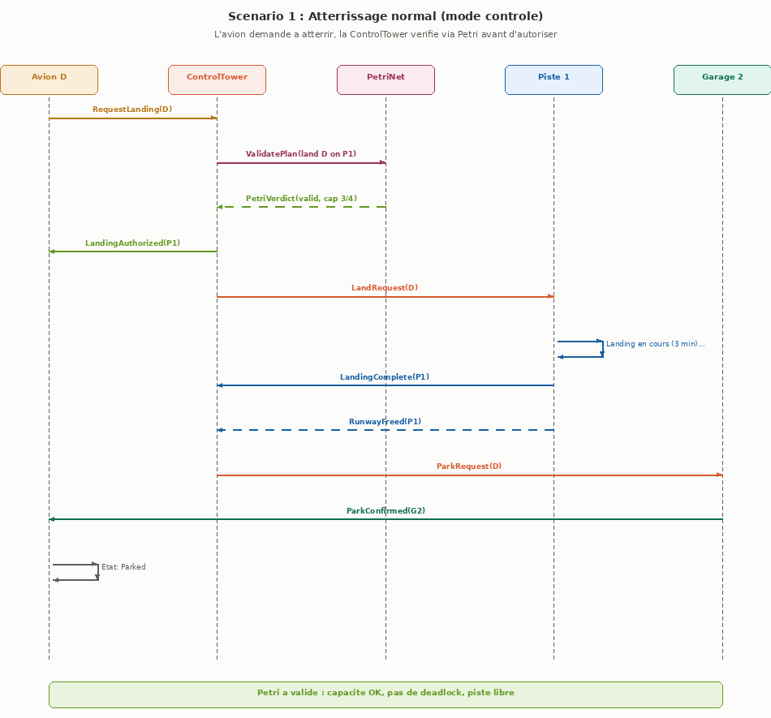
Fig. 8 — Sequence d'un atterrissage normal en mode controle

6.2 Urgence avec anticipation (mode controle)
Un avion declare une urgence. L'EventInjector envoie l'alerte au ScheduleManager avec un delai d'anticipation. Le ScheduleManager genere plusieurs plans alternatifs, les fait valider par le Petri, choisit le meilleur et reorganise le schedule.
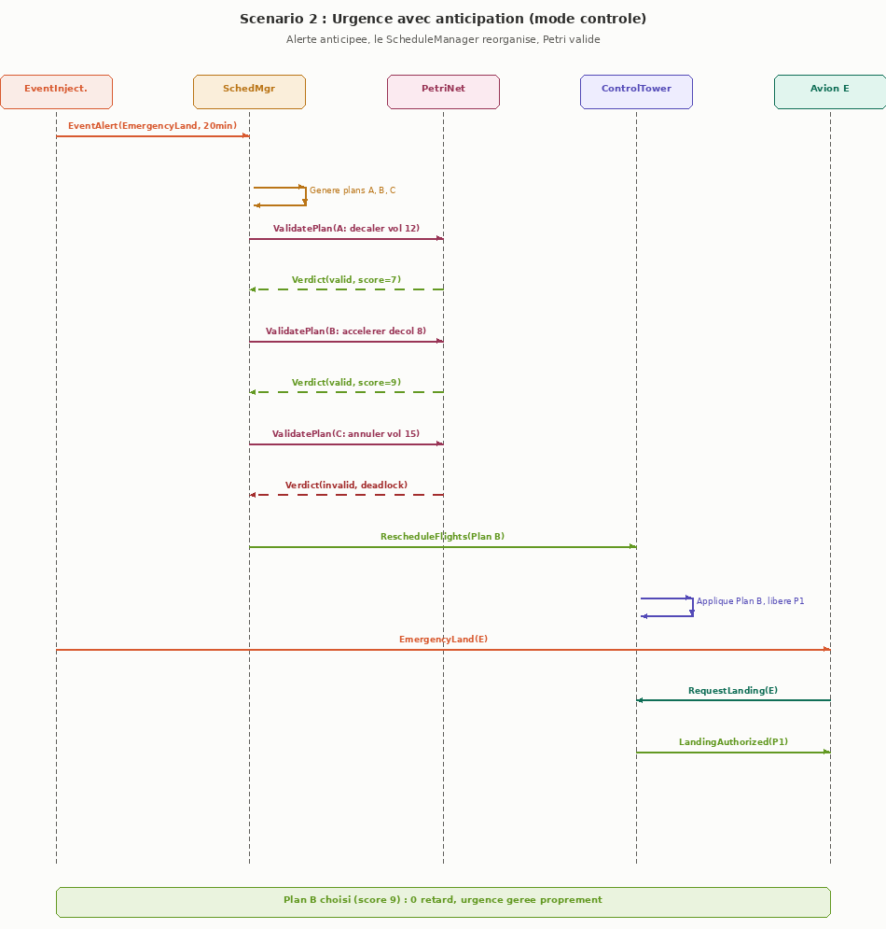
Fig. 9 — Urgence geree par anticipation en mode controle

6.3 Meme urgence en mode libre
Meme situation, mais sans verification Petri ni anticipation. La ControlTower constate que les pistes sont occupees, l'avion d'urgence attend, et finit par etre detourne.
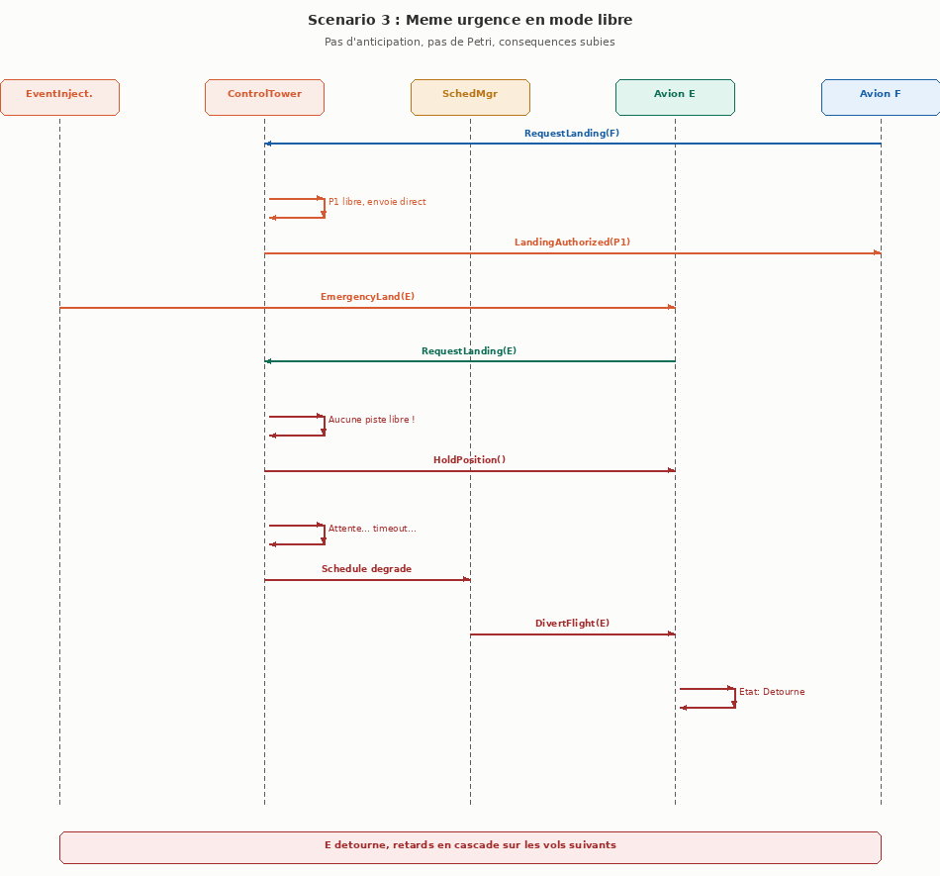
Fig. 10 — Meme urgence en mode libre : detournement et retards

6.4 Decollage complet (mode controle)
L'avion termine son embarquement, quitte le garage, taxi vers la piste, decolle. Le garage est libere immediatement, la piste apres le decollage.
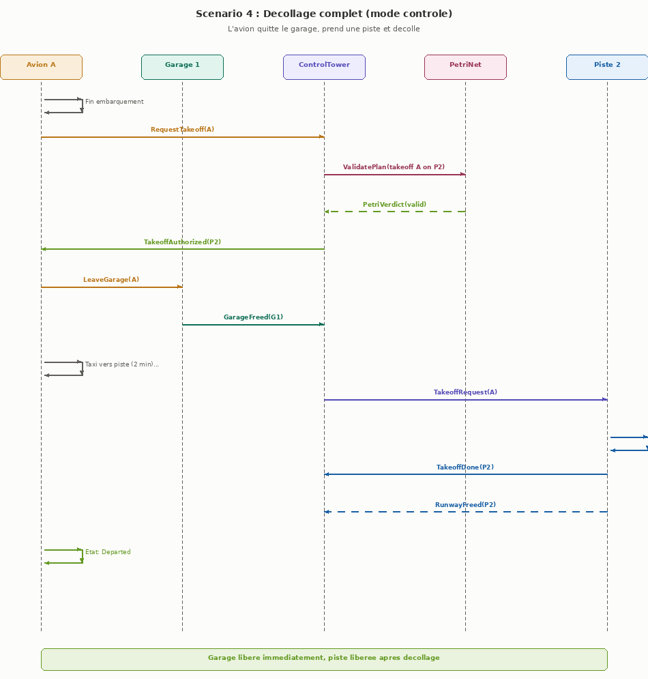
Fig. 11 — Sequence de decollage complete en mode controle

6.5 Deadlock evite (controle) vs subi (libre)
Aeroport presque plein. Le Petri detecte qu'autoriser un atterrissage creerait un deadlock futur. Le ScheduleManager reorganise.
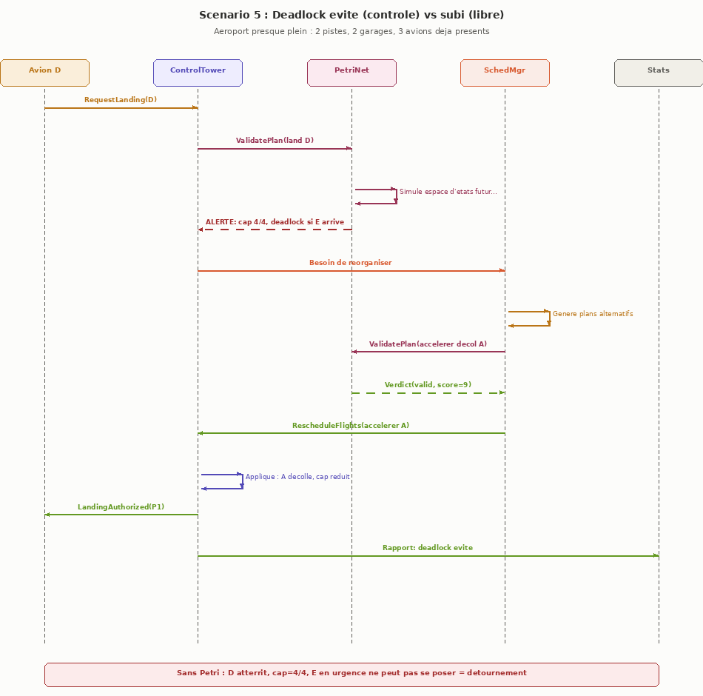
Fig. 12 — Deadlock evite grace au Petri vs detournement en mode libre

7. Workflow complet — une journee de A a Z
Ce workflow raconte en langage naturel tout ce qui se passe dans le systeme, du lancement du programme jusqu'a la fin de la journee simulee. Il couvre tous les cas : demarrage, vols normaux, urgences, et arret. On suit les deux arbres (libre et controle) en parallele.
Configuration de l'exemple : 2 pistes, 3 garages, acceleration x1000, journee de 06h00 a 23h59.

7.1 Demarrage (avant 06h00)

Le Main s'initialise
L'utilisateur lance le programme avec la configuration : 2 pistes, 3 garages, acceleration x1000. Le Main charge ces parametres et cree un ActorSystem Akka — c'est le conteneur dans lequel tous les acteurs vont vivre.

Les acteurs partages sont crees
Le Main cree d'abord les acteurs qui seront partages entre les deux arbres de simulation. Il cree le StatsCollector, qui va recevoir les metriques des deux cotes et afficher la comparaison en temps reel. Il cree aussi l'EventInjector, qui va envoyer les memes evenements perturbateurs aux deux arbres au meme moment.

L'emploi du temps est genere
Le Main demande au ScheduleGenerator de creer l'emploi du temps de la journee. Le ScheduleGenerator genere aleatoirement une liste de vols en respectant deux contraintes : chaque piste doit etre utilisee au moins 80% du temps de la journee, et a tout moment il ne peut pas y avoir plus de 5 avions dans l'aeroport (2 pistes + 3 garages). Le resultat est une liste ordonnee : 'vol 1 atterrit a 06h15 sur piste 1', 'vol 2 decolle a 06h30 depuis piste 2', etc. Ce schedule est genere une seule fois et sera donne tel quel aux deux arbres.

Les deux arbres sont crees
Le Main cree le premier SimulationManager en mode libre. Ce SimulationManager cree ses propres acteurs enfants : une ControlTower en mode libre (c'est un simple routeur qui transmet tout sans verifier), un ScheduleManager en mode reactif (il ne fait que subir les consequences des evenements), 2 RunwayActors (un par piste), et 3 GarageActors (un par garage).
Ensuite le Main cree le deuxieme SimulationManager en mode controle. Meme structure d'acteurs, mais avec des differences cles : la ControlTower est en mode controle (elle verifie tout via le Petri avant d'autoriser), le ScheduleManager est en mode proactif (il anticipe et reorganise), et en plus il y a un PetriNetEngine et un PropertyVerifier — le reseau de Petri qui va valider chaque operation.

Le schedule est distribue et la simulation demarre
Le Main donne le meme emploi du temps aux deux ScheduleManagers. Puis il demarre l'horloge Akka : un timer qui envoie un message Tick aux deux SimulationManagers en meme temps, toutes les 100 millisecondes (ce qui correspond a environ 1 minute et demie de temps simule avec l'acceleration x1000). La journee commence.

7.2 Matinee — vols normaux (06h00 - 12h00)

06h15 — Premier atterrissage
Le ScheduleManager de chaque arbre voit dans l'emploi du temps que le vol 1 doit atterrir maintenant. Dans les deux arbres, l'avion 1 (un AirplaneActor en etat InFlight) envoie une demande a sa ControlTower : 'je veux atterrir'.
Dans l'arbre libre, la ControlTower regarde simplement si une piste est libre. La piste 1 est libre, donc elle autorise immediatement. Elle envoie un message a l'avion 1 : 'atterrissage autorise sur piste 1', et un message a la piste 1 : 'prepare-toi, l'avion 1 arrive'. La piste 1 passe en etat Landing et se bloque pendant 4 minutes simulees.
Dans l'arbre controle, la ControlTower ne dit pas oui tout de suite. Elle demande d'abord au PetriNetEngine : 'si l'avion 1 atterrit sur la piste 1, est-ce que le systeme reste valide ?' Le PetriNetEngine simule ce qui se passerait : il deplace les jetons dans le reseau, verifie qu'on ne depasse pas 5 avions, et verifie qu'aucun deadlock ne se creera. Le PropertyVerifier confirme : 'valide, capacite 1/5, aucun risque'. La ControlTower autorise alors l'atterrissage avec le meme message qu'en mode libre.
Dans les deux cas, apres 4 minutes simulees, la piste 1 signale que l'atterrissage est termine. L'avion 1 passe en taxi vers le garage. La piste 1 se libere immediatement et previent la ControlTower. La ControlTower demande au garage 1 d'accueillir l'avion 1. Le garage confirme. L'avion est gare, il commence son embarquement/ravitaillement.

06h30 — Premier decollage
Le vol 2 est planifie pour decoller depuis la piste 2. Son avion est deja gare au garage 2 depuis la veille. L'avion 2 signale a la ControlTower : 'embarquement termine, je veux decoller'.
En mode libre, la ControlTower verifie que la piste 2 est libre et autorise directement. En mode controle, elle passe par le Petri qui confirme que le decollage est sur.
L'avion 2 quitte le garage 2. Le garage 2 est immediatement libere et le signale a la ControlTower — si un avion attendait un garage, il pourrait maintenant se garer. L'avion 2 fait son taxi vers la piste 2 (2 minutes), puis decolle (3 minutes). La piste 2 se libere. L'avion 2 passe en etat Departed et quitte le systeme.

06h00 - 12h00 — La matinee se deroule
L'horloge Akka continue d'envoyer des Ticks. A chaque Tick, le ScheduleManager verifie s'il y a un vol a declencher. Les avions atterrissent, se garent, embarquent, decollent. Dans les deux arbres, tout se passe bien tant qu'il n'y a pas de surcharge. A chaque operation, le SimulationManager envoie les metriques au StatsCollector : combien d'avions dans l'aeroport, taux d'occupation des pistes, temps d'attente. Le StatsCollector affiche ces metriques cote a cote pour les deux arbres. Pour l'instant, les chiffres sont identiques : sans evenement perturbateur, les deux modes se comportent pareil.

7.3 Apres-midi — l'urgence (13h40 - 14h10)
C'est la ou tout change. L'aeroport est charge : 4 avions sur 5 maximum. Piste 2 occupee par un decollage, garages 1, 2 et 3 occupes. Piste 1 est la seule libre. Un avion declare une urgence.

13h40 — L'alerte tombe
L'EventInjector envoie le meme message aux deux arbres : 'un avion en urgence arrivera a 14h00'.
Dans l'arbre controle, l'EventInjector envoie une alerte anticipee au ScheduleManager : 'urgence dans 20 minutes'. Le ScheduleManager regarde l'etat de l'aeroport : 4 avions sur 5, une seule piste libre. Si un autre vol atterrit entre-temps (le vol 12 est prevu a 13h50), on sera a 5/5 et l'urgence ne pourra pas se poser. Il faut anticiper.
Dans l'arbre libre, rien ne se passe a 13h40. L'urgence arrivera a 14h00, et on verra a ce moment-la.

13h40 - 13h45 — Le ScheduleManager genere des plans (arbre controle uniquement)
Le ScheduleManager de l'arbre controle genere 3 plans alternatifs pour gerer la situation :
- Plan A : retarder le vol 12 (prevu a 13h50) de 30 minutes. On garde la piste 1 libre pour l'urgence. Consequence : 1 vol retarde.
- Plan B : accelerer le decollage de l'avion au garage 1 (il est presque pret). Ca libere un garage ET reduit la capacite a 3/5. L'urgence pourra atterrir et se garer. Consequence : 0 retard.
- Plan C : annuler le vol 15 (prevu a 14h00) pour liberer des ressources. Consequence : 1 vol annule.

13h45 — Le Petri valide les plans (arbre controle uniquement)
Le ScheduleManager envoie chaque plan au PetriNetEngine pour validation.
Plan A : le Petri simule l'espace d'etats futur. 'Si on retarde le vol 12, a 14h00 on sera a 4/5. L'urgence atterrit sur piste 1, on passe a 5/5 temporairement. A 14h05 le decollage en cours libere la piste 2, on redescend a 4/5. Pas de deadlock.' Le PropertyVerifier confirme : tous les invariants sont respectes. Verdict : valide, score 7/10 (1 retard).
Plan B : le Petri simule. 'Si on accelere le decollage du garage 1, cet avion decolle a 13h48, libere un garage. A 13h50, le vol 12 atterrit normalement (capacite 4/5). A 14h00 l'urgence arrive, capacite 5/5 temporairement mais un garage est libre. Tout est fluide.' Verdict : valide, score 9/10 (0 retard).
Plan C : le Petri simule. 'Si on annule le vol 15, le garage 3 ne se libere qu'a 14h30. Entre 14h00 et 14h30 on est a 5/5 avec l'urgence, et un autre atterrissage prevu a 14h10 creerait un 6eme avion — depassement de capacite. Pire : a 14h10, toutes les pistes et tous les garages sont occupes, plus aucune transition n'est tirable.' Verdict : invalide, deadlock detecte a 14h10.

13h46 — Le meilleur plan est choisi (arbre controle uniquement)
Le ScheduleManager recoit les 3 verdicts du Petri. Il elimine le Plan C (invalide). Entre A et B, il choisit le Plan B : meilleur score (9 vs 7) et 0 retard au lieu de 1. Il envoie l'ordre a la ControlTower : 'applique le Plan B, fais decoller l'avion du garage 1 maintenant'.

13h48 — Le plan est execute (arbre controle)
La ControlTower ordonne a l'avion du garage 1 de se preparer au decollage immediat. L'avion quitte le garage (le garage 1 se libere immediatement), fait son taxi vers la piste 2 qui vient de se liberer, et decolle. L'aeroport passe a 3/5.

13h50 — Le vol 12 atterrit (les deux arbres)
Le vol 12 etait prevu a 13h50. Dans l'arbre controle, il atterrit normalement sur la piste 1. Capacite 4/5, le Petri confirme que c'est valide.
Dans l'arbre libre, le vol 12 atterrit aussi sur la piste 1 sans aucune verification. Capacite 5/5. L'aeroport est plein a ras bord. Personne ne le sait.

14h00 — L'urgence arrive (les deux arbres)
L'EventInjector envoie le message d'urgence aux deux ControlTowers en meme temps.
Dans l'arbre controle : la ControlTower recoit la demande de l'avion d'urgence. Elle demande au Petri : 'l'avion d'urgence peut-il atterrir sur la piste 1 ?' La piste 1 vient de se liberer (le vol 12 est en taxi vers un garage), capacite 4/5, le garage 1 est libre (grace au Plan B). Verdict : valide. L'avion d'urgence atterrit sans probleme. Zero retard, zero detournement.
Dans l'arbre libre : la ControlTower recoit la demande de l'avion d'urgence. Elle regarde les pistes : piste 1 occupee (le vol 12 est encore dessus en taxi), piste 2 occupee. Aucune piste disponible. Elle met l'urgence en attente. Mais le vol 12 a besoin d'un garage pour liberer la piste 1, et tous les garages sont pleins (3/3). Et les avions dans les garages ne peuvent pas decoller car les pistes sont occupees. C'est un deadlock.

14h05 — Les consequences divergent
Dans l'arbre controle : l'avion d'urgence est en train de se garer au garage 1. Le ScheduleManager envoie les metriques au StatsCollector : 'urgence geree, 0 retard, plan B applique'. Tout continue normalement.
Dans l'arbre libre : l'avion d'urgence attend toujours. Timeout. Le ScheduleManager constate qu'il ne peut rien faire et decide de detourner l'avion d'urgence vers un autre aeroport. L'avion disparait du systeme. Le vol 12 finit par trouver un garage quand un decollage se termine a 14h08, mais entre-temps les vols 13, 14 et 15 ont ete retardes en cascade. Le ScheduleManager met a jour l'emploi du temps apres coup : 1 detournement, 3 retards.

14h10 — Le StatsCollector affiche la divergence
Le StatsCollector affiche la comparaison en temps reel :
[14h10] Mode libre : 1 detournement, 3 retards, 1 deadlock detecte | Mode controle : 0 detournement, 0 retard, 0 deadlock

7.4 Apres-midi — retour a la normale (14h10 - 22h00)
Apres l'urgence, les deux arbres continuent leur journee.
Dans l'arbre controle, tout est fluide. Le ScheduleManager reprend l'emploi du temps normal. Les vols atterrissent et decollent selon le planning. A chaque operation, la ControlTower verifie via le Petri que c'est sur. Le PetriNetEngine met a jour ses jetons a chaque changement d'etat. Le PropertyVerifier verifie en continu que les invariants LTL sont respectes.
Dans l'arbre libre, les retards en cascade se propagent tout l'apres-midi. Le vol 12 qui a ete retarde a lui-meme retarde le vol qui devait utiliser sa piste, qui a retarde le suivant, etc. Le ScheduleManager reactif ne peut que constater les degats et mettre a jour l'emploi du temps au fur et a mesure. A 16h00, un deuxieme embouteillage se forme quand 3 avions demandent a atterrir en meme temps sur les 2 pistes. Sans verification Petri, la ControlTower accepte les deux premiers, mais le troisieme attend. Pas de deadlock cette fois, mais un retard supplementaire de 8 minutes.
A chaque Tick, les deux SimulationManagers envoient leurs metriques au StatsCollector. L'ecart entre les deux modes se creuse : le mode controle maintient un taux d'occupation de 82% avec 0 incident, tandis que le mode libre est a 71% (a cause des retards qui ont cree des trous dans le planning) avec le detournement et les retards accumules.

7.5 Fin de journee et rapport (22h00 - 23h59)

22h00 — Derniers vols
Les derniers vols de la journee sont traites. Dans les deux arbres, les avions restants decollent. Le ScheduleManager de chaque arbre verifie que tous les vols prevus ont ete traites (atterris + decolles, ou annules/detournes en mode libre).

23h59 — Fin de simulation
Le Scheduler Akka envoie le dernier Tick. Chaque SimulationManager verifie que tous ses AirplaneActors sont en etat Departed (ou detourne). Si des avions sont encore gares, ils decollent en fin de journee.
Chaque SimulationManager envoie un message au StatsCollector : 'simulation terminee pour mon arbre'. Quand le StatsCollector a recu le message des deux arbres, il genere le rapport comparatif final.

Le rapport final
Le StatsCollector compile toutes les metriques collectees pendant la journee et les affiche cote a cote :

Metrique | Mode libre | Mode controle
Avions traites | 47 | 52
Taux occupation piste 1 | 71% | 83%
Taux occupation piste 2 | 68% | 81%
Deadlocks | 1 | 0
Retards | 6 (total 47 min) | 0
Annulations | 0 | 0
Detournements | 1 | 0
Temps de reaction urgence | echec (detourne) | 0 min (anticipe)
Modifications schedule | 8 (reactives) | 2 (proactives)

Le Main affiche le rapport en console, arrete l'ActorSystem, et le programme se termine. Ce rapport est la preuve concrete que la verification formelle (le reseau de Petri) ameliore la fiabilite, la ponctualite et la securite du systeme aeroportuaire.

Ce workflow complet montre exactement pourquoi le projet existe : meme aeroport, meme emploi du temps, memes evenements — mais des resultats radicalement differents selon qu'on utilise ou non la verification formelle.

